Para identificar el estado de desarrollo de esta estrategia a nivel mundial y de algunos aspectos de ella en Colombia, se revisaron y seleccionaron fuentes secundarias de información sobre el contexto, las herramientas de mercadeo móvil en el mundo, y sobre las alternativas ofertadas en Colombia.

**Ecosistema del *Marketing móvil***

El Ecosistema del *Marketing móvil*está determinado por un número de componentes de tipo tecnológico, regulatorio, comercial, social y legal. Es una red compleja conformada por diferentes industrias; por esta razón es muy importante que las marcas, los proveedores de contenido, las agencias digitales y otras industrias de este ramo conozcan como se genera valor a través de este canal para poder darle el impulso adecuado.

El ecosistema del *Marketing móvil*según la Marketing móvil Association[1](http://www.scielo.org.co/scielo.php?pid=S0120-81602012000200009&script=sci_arttext" \l "num1) está conformado por cuatro esferas estratégicas interconectadas, las cuales son:

**Productos y servicios:**en esta se encuentran las marcas, los productos, los proveedores de contenido y las agencias de *Marketing*digital interactivo.

**Aplicaciones:**compuesta por proveedores de aplicaciones y proveedores de soluciones para aplicaciones móviles (VASP).

**Conexión:**compuesta por integradores y operadores celulares.

**Medios y Retail:**la conforman los medios de comunicación tradicionales y comercio.

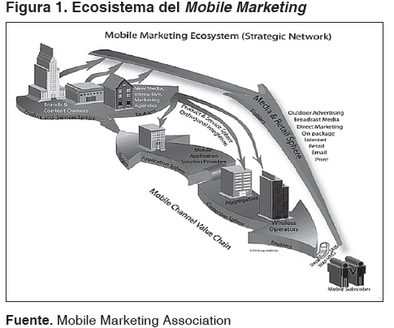

La cadena de valor del canal móvil enlaza los suscriptores móviles (consumidores) con los productos y servicios. Pero para crear la interacción a través de este canal se debe impulsar la demanda y esta es la razón de ser de la esfera de Medios y *Retail* en el ecosistema, cuya función es dar el impulso inicial al consumidor para que explore el canal móvil y experimente sus bondades.

Para el desarrollo de una campaña *Mobile*, se plantea en un principio la importancia de mezclar los medios tradicionales, como la televisión, prensa o radio, buscando maximizar los resultados de las actividades promocionales. En este punto, se mira el medio tradicional como un complemento, no como el medio base de la actividad publicitaria.

**Estado del arte del mercadeo móvil en:**

**Mercadeo móvil en el mundo**

Aunque la telefonía móvil ha existido hace varios años, solo hasta hace pocos las empresas lo han usado como herramienta para el mercadeo, pero cada día es una herramienta mucho más usada, como lo indica ChiefMarketer (chiefmarketer,2012), el 33% de los vendedores usó campañas de Marketing móvil en 2010, el 58% lo hizo en 2011. King Fish Media ([www.kingfishmedia.com](http://www.kingfishmedia.com/)) informó que a partir de abril de 2011, el 33% de los vendedores tenían una estrategia de marketing móvil, y más del 60% espera que tenga una en su lugar en abril de 2012.

El *Marketing móvil*ha sido usado en especial, por las grandes marcas, que aprovechan los beneficios de personalización de los mismos.

La penetración de la tecnología celular en el mundo se mueve a pasos agigantados, este hecho unido a nuevas tecnologías como el 3G y 4G y el respectivo desarrollo de la industria de los móviles, *Smartphones*y tabletas, han permitido velocidades que mejoran la experiencia de usuario así como la implementación de aplicaciones novedosas que capturan cada vez más la atención de los suscriptores.

Estos avances y difusión tecnológica unidos al *boom*de las redes sociales han transformado los hábitos de las personas y han convertido el celular en un dispositivo interactivo, cuyo uso, más que para hacer llamadas de voz es ahora para mantenerse en contacto con el mundo. Se ha vuelto un elemento interactivo indispensable en el cual las personas cada vez invierten más tiempo ya que les provee acceso a Internet 24 horas, servicios de búsquedas, servicios de mapas, información de noticias y todas las bondades de Internet en un solo dispositivo personal y de bolsillo mucho más económico que un *PC.*

Se está dando gran impulso a este escenario de *Marketing móvil*por parte de los proveedores de equipos de telecomunicaciones y de los operadores. Estos últimos han visto en el *Marketing móvil un nuevo*nicho de donde pueden obtener buenas utilidades y donde trabajando en conjunto con las agencias de publicidad y mercadeo pueden desarrollar modelos de negocio interesantes, ya que poseen la base de información de los usuarios del servicio y poseen además herramientas tecnológicas que pueden triangular la ubicación del usuario y construir un perfil de sus hábitos y de la información que realmente le atrae.

**Mercadeo móvil en latinoamérica**

La banda ancha móvil ha jugado un papel determinante en las tasas de crecimiento del tráfico de datos en América Latina. Se espera que la penetración móvil alcance un promedio regional superior al 117 % en 2015 y llegue al 130% en 2020 (Katz, 2011).

Los operadores de América Latina están migrando sus redes de tecnología 2G a 3G y algunos ya han realizado migraciones hacia redes 4G. Esta evolución de las redes mejora ostensiblemente la experiencia del usuario de datos móviles, brindando un acceso eficiente a Internet equiparable e incluso superior al de los accesos fijos.

La migración hacia terminales 3G ha impulsado la adopción de *Smartphones*, los cuales poseen funcionalidades avanzadas y formatos de pantalla más adecuados para acceder a Internet.

El mercado latinoamericano de telefonía móvil comenzó en el 2011 positivamente, con más de 40 millones de unidades vendidas en la región durante el primer trimestre *(Latín América Mobile Phone Tracker)*representando un crecimiento del 28% si se lo compara con el mismo período del año pasado. Dicho crecimiento se debe principalmente al incremento de la adopción de teléfonos móviles en países como Argentina, México, Colombia, Perú y Brasil ([figura 1](http://www.scielo.org.co/scielo.php?pid=S0120-81602012000200009&script=sci_arttext#fg1)).

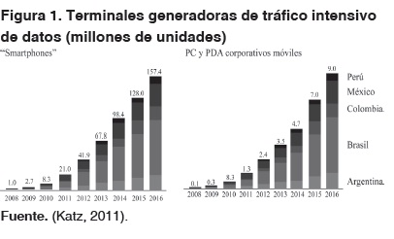

En cuanto al segmento de *Smartphone,*estos continúan su crecimiento en alza, alcanzando las 6 millones de unidades vendidas, lo que representa el 15% del total del mercado de teléfonos. El aumento en la activación de planes de datos y la utilización de aplicaciones, han sido impulsados en gran parte por este tipo de terminales, los cuales permiten explotar mejor las capacidades de navegación de las redes móviles, mejoran la experiencia de usuario y se convierten en factor de incremento de tráfico. Los usuarios de *Smartphones*tienden a acceder a internet más frecuentemente y a utilizar más las redes sociales (Katz, 2011).

**Mercadeo Móvll en Colombia**

En Colombia el *Marketing móvil*está dando sus pasos, impulsado por el crecimiento de la telefonía móvil y del acceso Internet. *Con el boom* de las redes sociales, de las tabletas y de la necesidad de tener la información de primera mano, en el tiempo y lugar precisos, han cambiado los hábitos de las personas. Quienes empiezan a pasar más tiempo conectados y encuentran finalmente en las redes móviles de datos la respuesta a sus requerimientos de acceso a Internet en cualquier lugar y momento.

Actualmente programas gubernamentales como Vive Digital desarrollan actividades enfocadas a cumplir la meta de una sociedad conectada, trabajando en frentes como la promoción de nuevos servicios, el mejoramiento de la infraestructura y el acceso de los ciudadanos a las TIC. Tales programas fomentan la masificación del Internet y por lo tanto acercan al usuario a las nuevas posibilidades de comunicación que nos ofrece el mundo actual, transformando al ciudadano en un ciudadano digital que existe en la red, que está conectado y que busca interactuar con su entorno a través de alternativas que hacen su vida más fácil.

En Colombia el *Marketing móvil*está en una fase inicial de desarrollo, impulsado por el crecimiento de la telefonía móvil y el acceso a Internet. El mercado global permite que en Colombia se tenga acceso temprano a teléfonos y tabletas de última generación y posibilita el uso de aplicaciones y redes sociales desde su lanzamiento. Estos factores han motivado la educación de los usuarios para el aprovechamiento de herramientas tecnológicas y han logrado crear nuevas necesidades, entre las que se incluye la necesidad de contar con información de primera mano, en el tiempo y lugares precisos. También han cambiado los hábitos de las personas, quienes empiezan a pasar más tiempo conectados y encuentran finalmente en las redes móviles de datos la respuesta a sus requerimientos de información y acceso a Internet en cualquier lugar y momento.

**Penetración en Colombia**2

Se muestra el incremento del número de suscripciones de Internet móvil entre junio de 2010 y junio de 2011: de 1.1 millones de abonos en el 2° trimestre de 2010 se pasó a más de 2,4 millones en un año. ([figura 6](http://www.scielo.org.co/scielo.php?pid=S0120-81602012000200009&script=sci_arttext#fg6)).

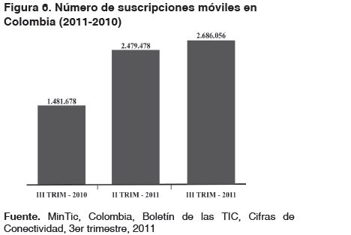

El crecimiento del número de suscripciones de móviles en Colombia entre 2000 y 2010 ha sido extraordinario, como puede observarse en la tabla10. En el 2000 había 2.3 millones de suscripciones, en tanto que a finales del 2010 el número total de suscripciones era de 44.5 millones, un múltiplo mayor a 19 en el período.

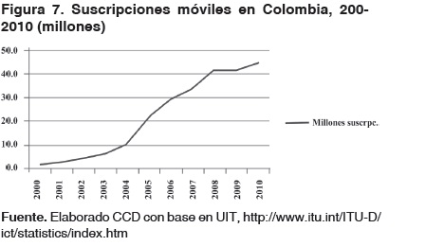

Según los datos reportados por los proveedores de redes y servicios al Ministerio de Tecnologías de la Información y Comunicaciones, en Colombia hay poco más de 46 millones de teléfonos móviles y mensualmente se registran casi 25 millones de visitas a *Internet*a través de este tipo de dispositivos. La misma fuente revela que, de las más de 5,5 millones de conexiones totales a *Internet*, casi 2,5 millones son hechas desde internet móvil y las proyecciones demuestran que su participación está en aumento.

Un informe especial realizado en abril del año (2011) por la revista P&M reveló cifras sorprendentes que demuestran el potencial que tiene el *Marketing móvil*en Colombia. Según la publicación, un 40% considera su celular más importante que su billetera. El 45% de los colombianos evita olvidar el celular y siempre se asegura de tenerlo consigo todo el tiempo. Además, el 31% de los colombianos elegiría un celular con internet si tuviera que quedarse sólo con un aparato y los demás (computador, televisor, teléfono fijo, *Tablet,*reproductor portátil de música o video), fueran a desaparecer por completo. Otro dato significativo es que la tasa de redención de las ofertas que llegan por móvil es ocho veces más grande que la de otros medios.

Según cifras de *Yankee Group*, mientras la inversión en mercadeo móvil de América Latina fue de us$61 millones, en Colombia sólo alcanzó los us$2,5 millones, pero "si nos basamos en el comportamiento de otros mercados, el *Marketing móvil*en Colombia podría tener un crecimiento del 90% en el primer año y entre el 30 y 40 por ciento en los cinco años sucesivos", concluye Mónica Gómez, Directora de Mobext Colombia.

**Herramientas y Alternativas del uso del Marketing móvil en Colombia**

Como resultado de nuestra investigación respecto a las herramientas y alternativas de *Marketing móvil*en Colombia, encontramos que de las 15 herramientas generalmente utilizadas en *Marketing móvil*en el mundo[9](http://www.scielo.org.co/scielo.php?pid=S0120-81602012000200009&script=sci_arttext" \l "num9), en Colombia se usan seis: SMS, portales web móviles, aplicaciones para smartphones, banners, códigos QR y *Adwords*. Es prudente en este punto, y por fines prácticos, hacer un pequeño recuento y descripción de aplicaciones que se pueden usar en *Marketing Mobile*.

Bajo las tecnologías descritas anteriormente y gracias al avance de la funcionalidad de los teléfonos móviles, se han desarrollado una serie de herramientas que facilitan la realización de campañas a través del *Marketing móvil*.

**Herramientas basadas en sistemas de proximidad**

El *Marketing*de proximidad engloba todo tipo de acciones en las que el anunciante comunica su acción con el público de forma directa en un lugar cercano al que se encuentre el usuario en ese momento. Este tipo de *Marketing*tiene la ventaja al poder segmentar a sus usuarios según su ubicación cercana, se consigue así mayor efectividad gracias a tener localizado al usuario en el entorno de interés de la campaña. Una de las herramientas que comienza a utilizarse es la de B***luetooth, la cual e***s una tecnología inalámbrica para conectividad entre dispositivos de corto alcance (menor de 100 metros). Si un cliente entra a una zona donde este instalado un servidor bluetooth y tiene en su teléfono esta opción habilitada, se le pueden enviar mensajes con promociones, ofertas, concursos, cupones, información de contactos. Vía *bluetooth*se pueden enviar:

* Tarjetas de presentación (.vcf)
* Fotos.
* Cupones.
* Mp3.
* Videos.
* Aplicaciones Java.

Este tipo de tecnología puede ser usado en centros comerciales, museos, restaurantes, bares, cines, universidades.